Развивающая предметно-пространственная среда
Как украсить участок группы: советы воспитателю
Не хватает средств на благоустройство территории детского сада? Это не причина для того, чтобы участки групп были скучными. Включайте фантазию! Создавайте необычные объекты из доступных материалов и предметов. Предложите детям и родителям вместе придумать эскизы для ландшафтных проектов. Примеры подобных работ вы найдете в статье.
Прекрасный ландшафт имеет такое огромное воспитательное влияние на развитие молодой души, с которым трудно соперничать влиянию педагога.
К.Д. Ушинский

Что в первую очередь видят родители и дети, когда приходят в детский сад? Его территорию, участки групп. Поэтому за их состоянием и обустройством необходимо следить. Детский сад – второй дом для его работников и воспитанников. А дома должно быть всегда уютно.
Кроме того, окружающая среда влияет на развитие ребенка. Когда дошкольник видит красивые клумбы, необычные объекты, он получает положительные эмоции, учится ценить красоту, создавать ее своими руками. Поэтому окружающая среда должна быть динамичной и обеспечивать детям возможность развиваться. Для этого необходимо создавать пространственные и предметные стимулы творческого и эмоционального развития и регулярно их обновлять.
Чтобы территория детского сада не выглядела безликой из-за однообразного рельефа, реализуйте проект «Участок – территория творчества». Его цель – создать место для игры, отдыха и познавательного развития детей.
Проект краткосрочный, срок его реализации: с апреля по июль.
Участники проекта: воспитатели, дети и родители.

Какие этапы включает работа по оформлению участка
Работа по благоустройству участка группы в рамках проекта реализуется поэтапно.
1-й этап – информационный. Выясните, что хотят видеть на прогулочном участке группы дети и родители. Используйте для этого анкету «Благоустройство участка группы» (приложение 1). Полученная информация поможет выявить их предпочтения, опыт в благоустройстве участков и то, какую помощь родители смогут оказать. Затем проанализируйте состояние участка и его соответствие пожеланиям воспитанников и родителей.
2-й этап – организационно-исполнительский. Разработайте эскизы построек и декоративных элементов. Соберите информацию из разных источников (книг, Интернета) о современных технологиях создания ландшафтных построек, изучите опыт коллег.
При разработке проектов придерживайтесь принципа ландшафтного контраста. Контраст – ярко выраженное различие объектов по одной или нескольким характеристикам (форме, цвету, тени открытости и закрытости пространства). Используйте в ландшафтном дизайне сразу несколько контрастных признаков. При этом контраст не должен быть частым и резким.
Например, предусмотрите, наряду с традиционными клумбами, 1–2 мини-клумбы необычной формы (кораблика, цветка, плетня и т. д.). Они привлекут внимание детей и вовлекут их в импровизированную игру.
После того как определитесь с перечнем построек и декоративных элементов, приступайте к их изготовлению и установке. На этом этапе привлекайте к активному участию родителей и детей. Такая совместная деятельность даст им возможность проявить фантазию, творческие способности, художественный талант.
Для объектов, которые предусматривают сборку на участке, подготовьте необходимые инструменты.
3-й этап – аналитический. После оформления участка организуйте работу с детьми: во время прогулок рассмотрите с ними новые объекты, предложите сочинить о них сказки и рассказы и обыграть. Узнайте у воспитанников, не нужно ли украсить объекты дополнительными деталями. Несложную корректировку дети могут сделать сами, например, завязать бантик, прикрепить бабочек.
Во время свободной деятельности дошкольников понаблюдайте, как часто они используют новые объекты, организуют вокруг них игры. Затем проанализируйте то, что получилось, и обозначьте задачи по дальнейшему благоустройству участка. Обобщите свой опыт и представьте его в рамках мастер-класса для коллег.
Подробно этапы реализации проекта представлены в приложении 2.
Какие задачи помогает решить благоустроенная территория ДОО
- ​​​Создает комфортные условия для прогулок и разных видов деятельности детей.
- Знакомит дошкольников с окружающим миром.
- Оптимизирует работу по реализации содержания образовательных областей.

Какие результаты вы получите
Предлагаемый проект по благоустройству участка группы:
- создаст условия для совместной деятельности всех участников образовательных отношений;
- укрепит и расширит сферу их взаимодействия;
- поможет преобразить участки групп, сделать территорию ДОО ухоженной.
Творческий азарт захватит всех педагогов детского сада. Каждый воспитатель будет стараться украсить участок своей группы, добавить в него частичку души.
В ходе реализации данного проекта педагоги МБДОУ «Центр развития ребенка – детский сад № 90» г. Мурома попытались соотнести элементы развивающей среды с целями и задачами новых требований к условиям реализации основной образовательной программы в детском саду. Эффект преображения территории был особенно заметен в весенне-летний период, когда природа предоставляет больше возможностей для воплощения творческих замыслов.
Дошкольники высказали желание и дальше преобразовывать окружающую среду. У них появились идеи, как оформить не только участок, но и групповую комнату. При поддержке педагога дети рисовали эскизы необычных объектов, а воспитатель старалась их реализовать.
Благодаря проекту на территории ДОО появились разнообразные объекты. Чтобы их сделать, педагоги использовали доступные материалы. Не обошлось без смекалки. Папы воспитанников помогали изготовить некоторые строительные детали (например, выпиливали фигурки из фанеры) и выполняли трудоемкие работы (носили и вкапывали в обозначенные места автомобильные покрышки – основы будущих композиций). Некоторые родители предложили внести в ландшафт свой опыт дачных построек. Примеры построек, декоративных элементов и рекомендации по их изготовлению представлены в приложении 3.
Подводя итоги работы, педагоги пришли к выводу, что нельзя кардинально изменить мир, но всегда можно изменить свое отношение к нему. Создавая ландшафт территории детского сада, важно руководствоваться главным принципом – детей учит то, что их окружает.

Приложение 1

Анкета для родителей(законных представителей) воспитанников ДОО

«Благоустройство участка группы»
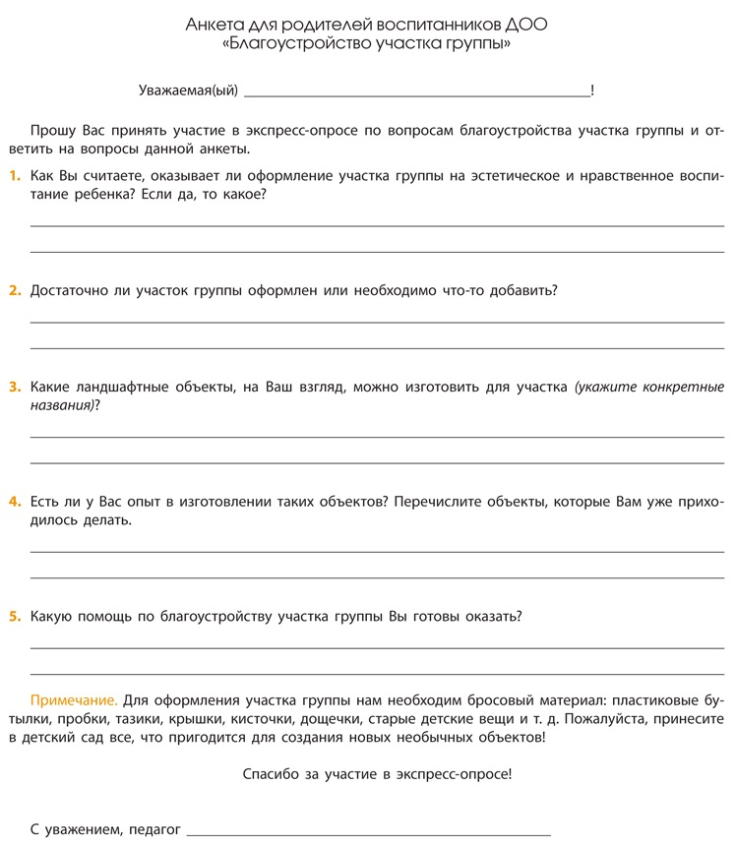

Приложение 2

План реализации проекта

«Участок – территория творчества»
Срок реализации | Содержание деятельности | Форма работы
Информационный этап
Апрель | Проанализировать состояние участка группы | Обследование участка группы
Апрель | Изучить предпочтения детей и родителей | Беседы с детьми. Экспресс-опрос родителей
Организационно-исполнительский этап
Май – июнь | Разработать проекты ландшафтных построек и декоративных элементов | Изучение литературы, просмотр журналов, изобразительная деятельность, взаимодействие с родителями
Май – июнь | Создать эскизы будущего участка группы | Творческая мастерская дома и на работе
Май – июнь | Подобрать средства и материалы для воплощения замысла | Творческая мастерская дома и на работе
Май – июнь | Изготовить ландшафтные конструкции | Творческая мастерская дома и на работе
Май – июнь | Установить конструкции на участке | Помощь родителей в укреплении конструкций
Аналитический этап
Июль | Проанализировать полученные результаты | Обследование участка группы
Июль | Устранить недочеты | Взаимодействие с родителями по устранению недочетов
Июль | Поделиться опытом с коллегами | Мастер-класс для педагогов

Приложение 3

Примеры создания ландшафтных построек и декоративных элементов

Клумба «Ромашка»
Оборудование: 25 больших пластиковых бутылок из-под лимонада; 156 маленьких бутылочек из-под детских йогуртов; краска желтого цвета; лопатка; щетка для чистки обуви в виде божьей коровки.
Ход работы. Определите на участке место для будущей клумбы. Обозначьте середину ромашки и контуры ее лепестков. Вкопайте 25 больших пластиковых бутылок на место середины цветка. Покрасьте их желтой краской. Затем вкопайте маленькие бутылочки по контуру лепестков. На серединку ромашки «посадите» божью коровку. Закрепите ее проволокой. В лепестки ромашки посадите цветы.

Клумба «Плетень»
Оборудование: 7 необтесанных колышков из веток; 30 длинных веток ивняка (или длинные ветки любого другого дерева); небольшие пластмассовые или глиняные горшочки.
Ход работы. Срежьте ветки ивняка. Сделайте колышки длинной 0,5 м. Вбейте их в землю полукругом и вплетите ветки. На колышки повесьте горшочки, а за ними посадите цветы.

Клумба с «поросятами»
Оборудование: Одна 5-литровая пластиковая бутылка; одна средняя пластиковая бутылка; нож; розовая эмаль; самоклеящаяся бумага.
Ход работы. Вырежьте с помощью ножа из средней бутылки ушки поросенка, из 5-литровой бутылки – тело (срежьте верхнюю часть по всей длине). Покрасьте их розовой краской. Из бумаги вырежьте глазки, приклейте их к голове. Внутрь тела поросенка насыпьте землю и посадите цветы. По аналогии сделайте несколько таких поросят.
Обозначьте на земле место для клумбы, прополите его и расставьте готовых поросят. Оформите клумбу декоративными элементами (например, выложите крупные камушки в виде гусеницы).

Мини-клумба «Паровозик»
Оборудование: 3 пластмассовых ящика; 5-литровая бутылка из-под воды; 2 аудиодиска; 2 красные крышки от ведерок из-под майонеза; 1 ведерко из-под шпатлевки; 1 красная коробочка из-под киндер-сюрприза; 1 пластиковая бутылочка объемом 0,33 л; самоклеящаяся бумага; краска синего или темно-зеленого цвета; деревянные кружочки.
Ход работы. Вкопайте 5-литровую бутылку горлышком вниз и покрасьте ее. На крышке ведерка из-под шпатлевки сделайте «лицо» паровозика, сбоку прикрепите бутылку 0, 33 л – «трубу». Поставьте ведерко перед бутылкой. По бокам ведерка воткните в землю диски, по бокам бутылки – красные крышки. За паровозиком поставьте друг за другом ящики и к ним по бокам приставьте деревянные кружочки или диски – «колеса». В ящики насыпьте землю и посадите петунию.

Мини-клумба «Корабль»
Оборудование: Деревянный ящик; 4 пластмассовые тонкие прямоугольные пластины (или дощечки); палка для мачты; кусочек красной и желтой ткани; веревка (не более 1,5 м); белая и голубая эмаль; 30 пластиковых бутылок; маленький российский флажок на мачту.
Ход работы. Сложите пополам две пластины и установите их с узкой стороны ящика. С другой стороны по краям вкопайте еще две большие пластины. Покрасьте «корабль» снизу голубой, а сверху белой краской. Пластины по бокам покрасьте, как колеса.
Установите «мачту» и привяжите к ней веревку с флажками. Сверху к «мачте» прикрепите флаг. Вокруг «корабля» вкопайте бутылки. Их можно покрасить голубой краской под цвет воды. В ящик насыпьте землю и посадите цветы.

Мини-пруд
Оборудование: Старый таз; большой пакет черного или синего цвета; крышки от бутылок: синие (50 штук), зеленые (30 штук), желтые (25 штук), красные (30 штук); пластмассовые игрушки: лебедь, рыбки.
Ход работы. Наденьте пакет на таз и вкопайте его в землю. Взрыхлите землю вокруг таза и выложите крышки от бутылок разных цветов мозаикой. Рисунок может быть любым, работа предоставляет большие возможности для творчества и фантазии.
Налейте в таз воду и запустите пластмассовых лебедя и рыбок. Чтобы вода в пруду не зацвела, раз в неделю меняйте ее вместе с пакетом.

«Антошка с гармошкой»
Оборудование: 1 баллон монтажной пены; шпатель; небольшой мяч; 2 бутылки объемом 1,5 л; толстая проволока; детские резиновые сапоги; скотч; детские вещи: рубашка, штаны, джинсовая куртка, перчатки; 2 пластиковые бутылки объемом 0,5 л; 4 бутылки из-под лимонада (для пенька); гармошка из пенопласта; краска рыжего цвета.
Ход работы. Соедините 2 большие бутылки скотчем. Прикрепите к ним мяч и полностью покройте его монтажной пеной. Подождите, пока пена застынет. Затем вырежьте лицо «Антошки» из пены. Если ровно не получилось, скорректируйте его шпателем. Нарисуйте детали лица, рыжей краской покрасьте «волосы».
Проденьте проволоку на месте рук и ног. Наденьте рубашку, куртку, перчатки. На проволоку на месте ног наденьте сначала бутылки 0,5 л, а сверху штаны. Посадите «Антошку» на пенек.
Чтобы сделать пенек, скрепите 4 бутылки из-под лимонада скотчем, налейте в них воду и вкопайте в землю дном вверх. Чтобы «Антошка» не падал, вставьте под курткой колышек и воткните его в землю. На «ноги» (на концы проволоки) наденьте резиновые сапоги. Прикрепите к рукам нарисованную на пенопласте гармошку или используйте игрушечную.

«Кот»
Оборудование: Лист фанеры; клей (или саморезы); эмаль белого, желтого, голубого, черного цветов; бант.
Ход работы. Нарисуйте и вырежьте из фанеры кота: голову, туловище, хвост. Отдельно вырежьте четыре лапы. Соедините туловище и лапы клеем или саморезами. Установите на подставку. Раскрасьте кота цветной эмалью и прикрепите бант.

«Гусеница»
Оборудование: 6 покрышек от машины; 2 длинных самореза; 11 средних саморезов; 5 пар детских сапог; 2 коробочки от киндер-сюрприза; самоклеящаяся бумага; 1 пробка от пластиковой бутылки.
Ход работы. Вкопайте покрышки на расстоянии длины ступни взрослого друг за другом. Покрасьте их эмалью разных ярких цветов.
К первой покрышке прикрутите «рожки»: вкрутите большие саморезы в коробочки от киндер-сюрпризов, а потом прикрутите их к покрышке.
Пробку прикрутите саморезом там, где наметили «носик» гусеницы. Вырежьте из бумаги и приклейте глаза. Затем прикрутите саморезами детские сапоги по краям остальных покрышек.

«Лягушка»
Оборудование: 1 покрышка от машины; 2 ведерка из-под майонеза; 2 красные крышки от бутылок; 1 коричневая пластиковая бутылка; 1 красная пластиковая бутылка; 4 самореза; эмаль зеленого цвета; самоклеящаяся бумага; потолочная плитка (1 шт.).
Ход работы. Вкопайте покрышку наполовину в землю и покрасьте ее зеленой эмалью. Вырежьте из самоклеящейся бумаги глаза и наклейте их на крышки ведерок. Из коричневой бутылки вырежьте ресницы, из красной – рот, а из потолочной плитки – лапы.
Ведерки изнутри прикрутите к покрышке, а затем вставьте ресницы и закройте крышками. Лапы покрасьте зеленой краской и вкопайте внизу у покрышки.
Возьмите красные пробки и прикрутите их саморезами на лицевую сторону покрышки, закрепив между ними вырезанный «рот».

«Ромашка»
Оборудование: 1 покрышка от машины; 7 белых бутылок из-под молока или кефира объемом 1 л; желтая краска; 7 саморезов.
Ход работы. Вкопайте покрышку наполовину в землю. Покрасьте ее желтой краской.
Прикрутите саморезами крышки от бутылок на одинаковом расстоянии. Затем прикрутите бутылки к крышкам.

«Зайка»
Оборудование: 1 покрышка от машины; 2 литровых белых бутылки из-под молока или кефира объемом 1 л; пробки от бутылок: 2 синих и 1 красная; 1 коричневая пластиковая бутылка; эмаль белого цвета; 5 саморезов.
Ход работы. Вкопайте покрышку наполовину в землю. Покрасьте ее белой краской.
Прикрутите саморезами крышки от бутылок на одинаковом расстоянии. Затем прикрутите бутылки к крышкам – ушки. Закрепите саморезами синие пробки на лицевой стороне покрышки – глаза.
Из коричневой бутылки вырежьте усы и прикрутите их вместе с красной пробкой – носом.

«Цветы»
Оборудование: Металлический прут; проволока; 7 пластиковых бутылок; 3 коробочки от киндер-сюрприза; зеленая изолента; 2 аэрозоля с красной и голубой краской; черные бусины (для тюльпанов).
Ход работы. Вырежьте из бутылок цветы. Горлышки бутылок – серединки цветов. Прикрепите цветы к проволоке, а потом к металлическому пруту. Обмотайте прут зеленой изолентой – получится стебель. Прикрепите к нему вырезанные из зеленой бутылки листочки цветов. Покрасьте цветы аэрозольной краской.
Цветы украсьте пчелками. Для этого к коробочкам из-под киндер-сюрпризов желтого цвета приклейте черные полоски из самоклеящейся пленки, как у пчел, и подвесьте их к цветам на нитках.
Для тюльпанов: возьмите донышко бутылки, прикрепите к нему черные бусинки – середина цветка. Лепестки вырежьте уголками.

